Воздуховоды «КОСМО» — cерия гибких, неизолированных воздуховодов из алюминиевой фольги, ламинированной полиэфирной лентой, повышенной толшины.
Предназначены для: транспортировки воздуха в системах механической вентиляции и кондиционирования; обычных систем вентиляции, без специальных требований; систем кондиционирования воздуха без специальных требований;
в периферийных секциях больших центральных систем, с давлением не выше 3000 Па;
систем отопления, с учетом диапазона рабочих температур, без специальных требований.
Область применения
Механические системы вентиляции и подготовки воздуха в жилых и общественных зданиях.
Ассортимент
Воздуховоды изготавливаются любого диаметра от 82мм до 315 мм, согласно стандарту DIN 24.145.
Конструкция
Пятислойная алюминево-полиэфирная. Воздуховоды «КОСМО» состоят из 5 слоев алюминиевой фольги и прозрачного полиэфира.
Общая толщина слоев составляет 65 мкм.
В качестве каркаса используется стальная проволока.
В воздуховоде применяется клеевой расплав.
Упаковка: воздуховоды поставляются стандартной длины по 3 и 10 м., упакованные в индивидуальную картонную коробку.
КРАТКАЯ ТЕХНИЧЕСКАЯ ХАРАКТЕРИСТИКА
№ по каталогу | ВГА {диаметр}
Диапазон размеров | 82-315 мм., согласно DIN 24.145
Структура материала | 5 слоев
Конструкция | алюминий + полиэфир
Толщина стенки | 65 мкм.
Расстояние между витками проволоки | 16-25 мм.
Рабочая температура | от –30 до +130° С
Максимальная скорость воздуха | 25 м/с.
Максимальное рабочее давление | +3000 Па
Минимальный радиус изгиба | 0,54x диаметр
Клей | Клей расплав постоянной липкости
Стандартная длина | 3 и 10 метров
Стандартный цвет | алюминий
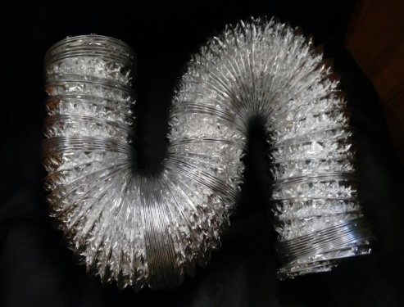

ИНФОРМАЦИЯ ПО ТЕХНИКЕ БЕЗОПАСНОСТИ
Огнестойкость
Применение специальных пламегасящих добавок, и добавление их в акриловый клей позволило снизить до минимума горючесть воздуховода.
Токсичные вещества при горении не выделяются.
Химическая стойкость
Воздуховоды «КОСМО»:
умеренно устойчивы к воздействию многих растворителей;
умеренно устойчивы к воздействию кислот и щелочей.
Стойкость уменьшается при повышении относительной влажности перемещаемого воздуха, содержащего химические вещества.
с повышенной толщиной алюминиевого слоя (7мкр)
Электростатические свойства
Воздуховоды «КОСМО» можно применять там, где не допускаются разряды статического электричества.
Экологические свойства
Воздуховоды «КОСМО» являются экологически чистыми, что достигается применением экологически чистых материалов и клеевого расплава постоянной липкости. При горении токсичные вещества не выделяются.
Ограничение на использование
Воздуховоды «КОСМО»непригодны для отвода продуктов сгорания от источников открытого огня и от котлов, работающих на жидком топливе. Их также не рекомендуют использовать для отвода воздуха, содержащего абразивные частицы или стружку, либо воздух повышенной влажности и температуры. Воздуховоды «КОСМО» непригодны для перемещения воздуха с высокой концентрацией кислот и щелочей.
Имейте ввиду
Производитель не несет ответственность за фактический монтаж воздуховодов.
Указанные значения температур не предназначены для определения физических свойств. Эти свойства также зависят от влажности и температуры воздуха внутри и снаружи системы отопления, вентиляции и кондиционирования воздуха.

